中国计量大学2020 ~ 2021 学年第 1 学期
《 工科数学分析1 》课程
试卷（ A ）参考答案及评分标准
开课二级学院： 理学院 ，学生班级： 20工试1,2,3,4 ，教师： 杨艳
一、填空题：（每空3分，共15分）
- ； 2. 1 ； 3. 0； 4.-8； 5. 一；

二、判断题：（每题3分，共15分）
1.×； 2.√ ； 3. ×； 4. √； 5. ×；

三、计算题（每题7分，共计56分）
1. 解：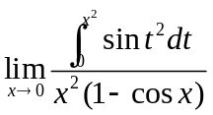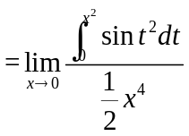-----------------------+3
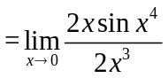-----------------------+2
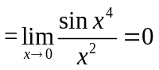-----------------------+2
- 解：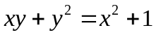两边关于x求导可得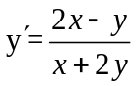--------------+3
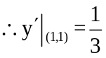 ----------------+2
因此切线方程为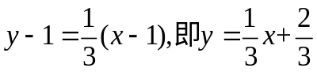 ----------------+2
3. 解：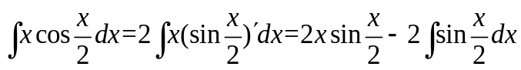-------------------+4
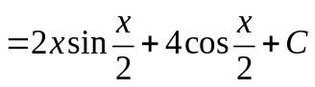------------------+3
4.解：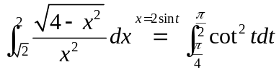----------------------------+3
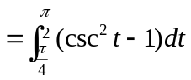-------------------------------+2
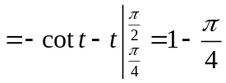-------------------------------+2
5. 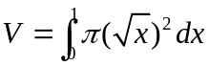-------------------------------+4
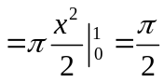----------------------------------+3
6.解：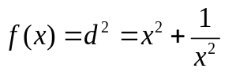-----------------------------+3
因此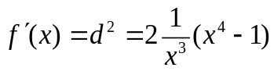-------------------------+2
驻点为，
因此在(1,1)点处到原点距离最小。------------------------+2
7. 解：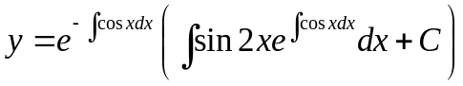---------------------+2
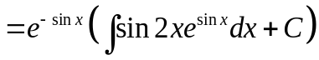---------------------+2
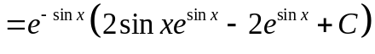
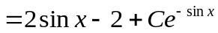----------------------+2
满足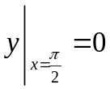时的特解为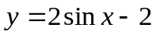--------------------------+1
8.解：特征方程为 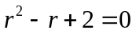---------------------------------------+3
特征根为 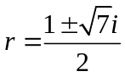----------------------------+2
因此通解为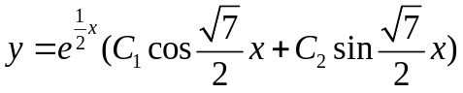------------------------+2
四、证明题（每题7分，共计14分）
- 证明：由是奇函数可得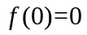--------------------+2
设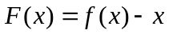----------------+2
则函数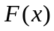在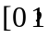上连续，在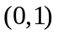可导，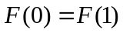
因此存在一点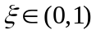，使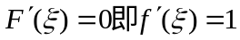. --------------------------+3
- 证明：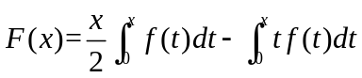 ----------------+2
若为偶函数，则
---------------------------------------------------+4
因此也为偶函数. -------------------------------+1

